**10. Az alábbi feladat a XX. századi magyarság sorsára vonatkozik.**

**Töltse ki az életrajzi leírás felhasználásával a szöveg alatt található táblázatot,**

**illetve válaszoljon a kérdésre!** *Használja a Történelmi atlaszt!* (Elemenként 0,5 pont)

„1913–ban születtem Ungváron. Azóta itt élek. Mégis öt különböző állam polgára

voltam. Első emlékem I. Ferenc József halálakor elrendelt gyászhoz kötődik. Az első

világháború után szülőföldem a kisantant egyik országához került. Az újabb világégés

idején ugyanahhoz az országhoz csatoltak, amely a Sárospatakon élő unokatestvérem

hazája. Később a Vörös Hadsereg betörése nyomán ismét egy másik állam

polgára lettem. Az utcán járva, még a feliratokat sem tudtam elolvasni. Istennek hála

a nagy birodalom összeomlott, én meg újabb állampolgárságot kaptam.” *(Petrók*

*Józsefné visszaemlékezése 1995-ből)*

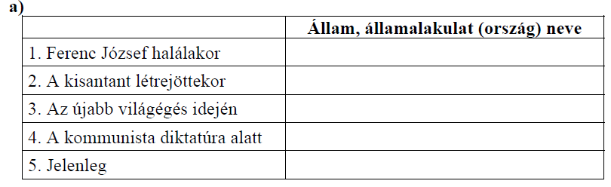

**b) Nevezze meg azt a földrajzi (történeti) tájegységet, ahol a visszaemlékező lakott!**

……………………………………………………………………………

**Megoldás**

